УДК 332.82 (470)/ББК 65.441.2. К71.

К.Н. Бабичев
ОЦЕНКА ЭФФЕКТИВНОСТИ РЕАЛИЗАЦИИ ЖИЛИЩНОЙ ПОЛИТИКИ В ДИНСКОМ РАЙОНЕ КРАСНОДАРСКОГО КРАЯ

Аннотация: в данной статье обоснована актуальность проведения комплексной оценки эффективности жилищной политики с точки зрения достижимости ее целевых показателей для выработки мер государственного регулирования рынка жилья. Разработан алгоритм оценки развития рынка жилья, позволяющий определить эффективность проводимой жилищной политики с учетом социальных и экономических результатов реализации. Применение предложенного алгоритма в деятельности органов государственной власти позволит повысить эффективность разработки и реализации жилищных программ строительства объектов доступной жилой недвижимости.
Ключевые слова: жилищная политика, рынок жилья, оценка, эффективность, развитие

На современном этапе развития Российской Федерации жилищная политика занимает важное место в государственной политике, поскольку оказывает прямое влияние на устойчивое социально-экономическое развитие государства.
В муниципальном образовании Динской район жилищная политика принимает во внимание не только уже существующую систему распределения населения на территории района, возрастающую тенденцию миграционного потока и включенность территорий района в Краснодарскую агломерацию, а также сельский образ среды проживания и желаемый образ жилья.
Жилищная политика – важная подсистема района, т. к. благодаря пространственному освоению его территории, формированию системы ресурсообеспечивания экономики происходит формирование качества жизни граждан, увеличивается мобильность трудовых ресурсов, привлекаемых в экономику региона, повышается уровень его социально-экономического развития в целом [1].
При этом важно отметить, что пространственное развитие региона оказывает прямое влияние на жилищную политику через институционально-инфраструктурные составляющие, но и жилищная политика оказывает также обратное воздействие на развитие региона, отражающееся в росте экономики и уровне качества жизни населения [2].
Несмотря на пристальное внимание к жилищной проблеме на федеральном уровне, на наш взгляд, рынок жилой недвижимости требует усиления регионального регулирования, т. к. данный рынок зависит от окружающих его условий. В связи с этим оценка состояния в территориальном разрезе приобретает особую актуальность. Поэтому для достижения поставленной цели проанализируем особенности реализации жилищной политики на уровне Динского района.
Жилищная политика Динского района направлена на создание условий для обеспечения всех категорий населения доступным и комфортным жильем.
Государственное регулирование рынка жилья можно представить следующим образом (рис. 1).
Необходимо системное осмысление опыта регулирования рынка жилой недвижимости и на федеральном, и на региональном уровне проведения жилищно-строительной политики. Одним из элементов реализации жилищной стратегии в целях ее корректировки является оценка эффективности программных мероприятий, которая может быть выражена в различных социальных и экономических эффектах, которые положительно влияют на рост экономики региона в целом.

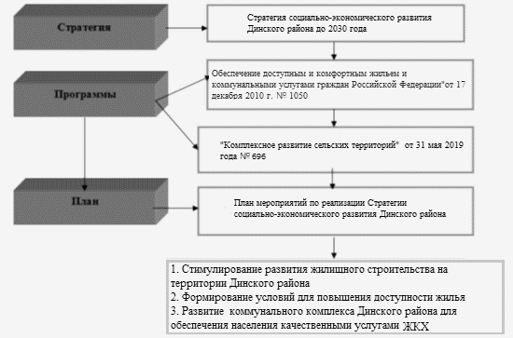
Рисунок 1. Система регулирования рынка жилья Динского района

Рассмотрим алгоритм достижения целевого состояния рынка жилой недвижимости, состоящий в улучшении жилищных условий граждан за счет обеспечения доступным, комфортным и безопасным жильем (рис. 2). В качестве индикатора состояния рынка жилья воспользуемся коэффициентом доступность жилья, т. к. данный показатель отражает динамику и успешность социально-экономических процессов в обществе.

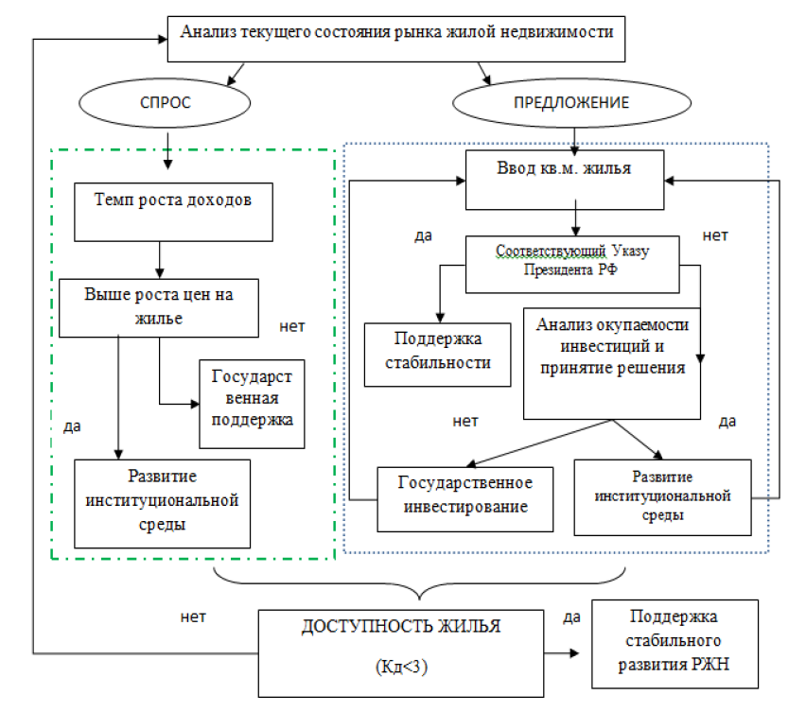
Рисунок 2. Алгоритм оценки достижения целевого состояния развития рынка жилой недвижимости

Введение системы показателей в практику позволит не только количественно оценить результативность методов регионального регулирования, но и своевременно вносить корректировки, обеспечивающие развитие рынка.
По итогам оценки результативности могут быть приняты следующие решения, состоящие из трех видов (рис. 3).

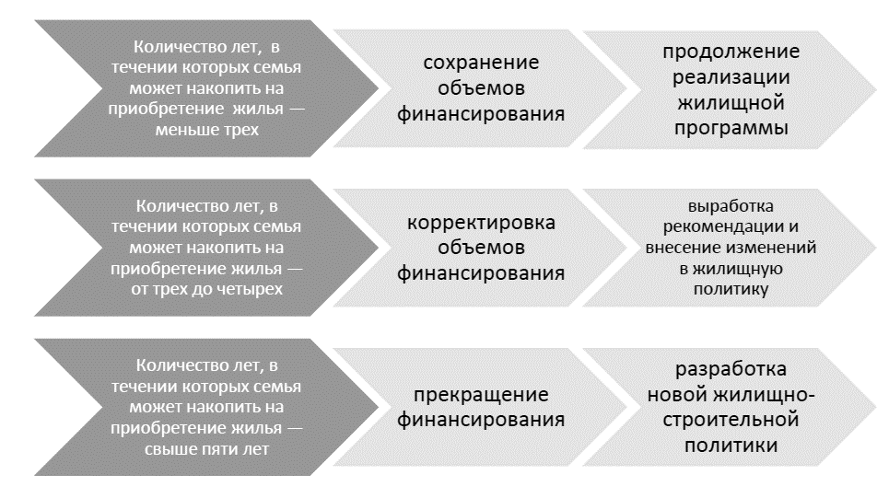
Рисунок 3. Виды управленческих решений, принимаемые по результатам оценки эффективности жилищной политики региона

На основе предложенной методики оценки рынка жилой недвижимости проведем анализ рынка жилья Динского района. В качестве коэффициента доступности жилья воспользуемся методикой ФЦП «Жилище» [3].

Таблица 1
Показатели и результаты расчёта коэффициента доступности жилья в Динском районе в 2016–2020 гг.
Показатель | годы
Показатель | 2016 | 2017 | 2018 | 2019 | 2020
Средняя стоимость 1 кв. м. жилья, руб. | 64363 | 61700 | 61484 | 62707 | 62894
Среднедушевые доходы | 26800 | 28200 | 28600 | 29900 | 30400
Величина прожиточного минимума | 9603 | 9925 | 10228 | 10621 | 11261
Коэффициент доступности жилья | 3,6 | 3,3 | 3,2 | 3,1 | 3,1
Коэффициент доступности жилья с учетом величины прожиточного минимума | 5,6 | 5,1 | 5,0 | 4,9 | 4,9

Показатели, представленные в таблице 1, свидетельствуют о недостаточно эффективной реализации жилищной политики. Для достижения целевого состояния, значения коэффициента доступности жилья, равного трем годам, необходимо внести корректировки в реализуемую жилищную стратегию, т. к. в настоящий момент для преобладающей части населения Динского района жилье является недоступным [4].
Так как основным фактором, влияющим на доступность жилья, является стоимость жилья, прежде всего необходимо сформировать комплекс мероприятий, направленных на его стимулирование. В связи с выявленными проблемами можем предложить направление совершенствования жилищной политики сельских территорий:
- развитие рынка арендного жилья;
- разработка и развитие программ социальной ипотеки, рассчитанной на отдельные социально-незащищенные категории граждан с невысоким доходом с привлечением корпоративных соинвесторов;
- развитие рынка жилья, предоставляемого государством, в том числе и жилья для молодых семей, молодых специалистов и нуждающихся в жилье граждан с целью улучшения доступности услуг комфортного проживания;
- вовлечение простаивающих земельных участков для строительства жилых зданий, создания элементов инженерной инфраструктуры и благоустройства территории и выполнение технических условий по подключению к магистральным инженерным [5].

Библиографический список

1. Черкасов, П.С. Жилищно-строительная политика в комплексном социально-экономическом развитии региона : автореферат дис. ... кандидата экономических наук : 08.00.05 / Черкасов Павел Сергеевич; [Место защиты: Ин-т проблем регион. экономики РАН]. - Санкт-Петербург, 2012. - 25 с.
2. Королькова, Д. И. Оценка эффективности реализации жилищно-строительной политики региона / Д. И. Королькова, О. А. Медведев // Научные ведомости Белгородского государственного университета. Серия: Экономика. Информатика. – 2019. – Т. 46. – № 3. – С. 457-466.
3. Постановление Правительства РФ от 17 декабря 2010 г. № 1050 «О федеральной целевой программе "Жилище" на 2015–2020 годы». URL: https://base.garant.ru/57423346/ (дата обращения: 07.03.2022).
4. Бузырев, В.В. Экономика жилищной сферы / В.В. Бузычев, В.С. Чекалин. Учебное пособие. – Инфра-М, 2001. – 253 c.
5. Щитинский, В.А. Концепция устойчивого развития и модельное проектирование городов // РосНИПИ Урбанистики. – 21.09.2002. – URL: http://www.urbanistika.ru/

Информация об авторах

Бабичев Константин Николаевич (Россия, Краснодар) - к.э.н., доцент, Федеральное государственное бюджетное образовательное учреждение высшего образования Кубанский государственный университет (350040, Россия, г. Краснодар, ул. Ставропольская, 149), e-mail:
babichevk@list.ru

K.N. Babichev
Assessment of the effectiveness of the implementation of housing policy in the Dinsky district Krasnodar region

Abstract: this article substantiates the relevance of conducting a comprehensive assessment of the effectiveness of housing policy in terms of the achievability of its targets for the development of measures of state regulation of the housing market. An algorithm for assessing the development of the housing market has been developed, which allows determining the effectiveness of the housing policy, considering the social and economic results of implementation. The application of the proposed algorithm in the activities of public authorities will improve the efficiency of the development and implementation of housing programs for the construction of affordable residential real estate.
Keywords: housing policy, housing market, assessment, efficiency, development

About the authors
Babichev Konstantin Nikolaevich (Krasnodar, Russia) - PhD, associate Professor, Kuban State University (149 Stavropol str., Krasnodar, 350040, Russia), e-mail: babichevk@list.ru

References

1. Cherkasov, P.S. Housing and construction policy in the complex socio-economic development of the region : abstract of the dissertation of the Candidate of Economic Sciences : 08.00.05 / Cherkasov Pavel Sergeevich; [Place of protection: Institute of Problems of the region. economics of the Russian Academy of Sciences]. - St. Petersburg, 2012. - 25 p.
2. Korolkova, D. I. Evaluation of the effectiveness of the implementation of housing and construction policy of the region / D. I. Korolkova, O. A. Medvedev // Scientific Bulletin of Belgorod State University. Series: Economics. Computer science. – 2019. – Vol. 46. – No. 3. – pp. 457-466.
3. Decree of the Government of the Russian Federation No. 1050 dated December 17, 2010 "On the Federal target program "Housing" for 2015-2020". URL: https://base.garant.ru/57423346 / (date of reference: 07.03.2022).
4. Buzyrev, V.V. Economics of the housing sector / V.V. Buzychev, V.S. Chekalin. Study guide. – Infra-M, 2001. - 253 p.
5. Shchitinsky, V.A. The concept of sustainable development and model design of cities // RosNIPI Urbanistics. – 21.09.2002. – URL: http://www.urbanistika.ru/

